Transport durable pour se rendre au travail

Fiche 3

La façon dont nous nous déplaçons dans nos quartiers a un impact sur notre santé en tant qu’individus et communautés, ainsi que sur la santé de notre environnement.

Choisis deux villes. Compare les pourcentages de personnes qui se rendent au travail à pied, en vélo ou en transports en commun.
Dans quelle ville se déplace-t-on de façon plus durable ?
Fais une estimation, puis calcule pour trouver exactement de combien on se déplace de façon plus durable.
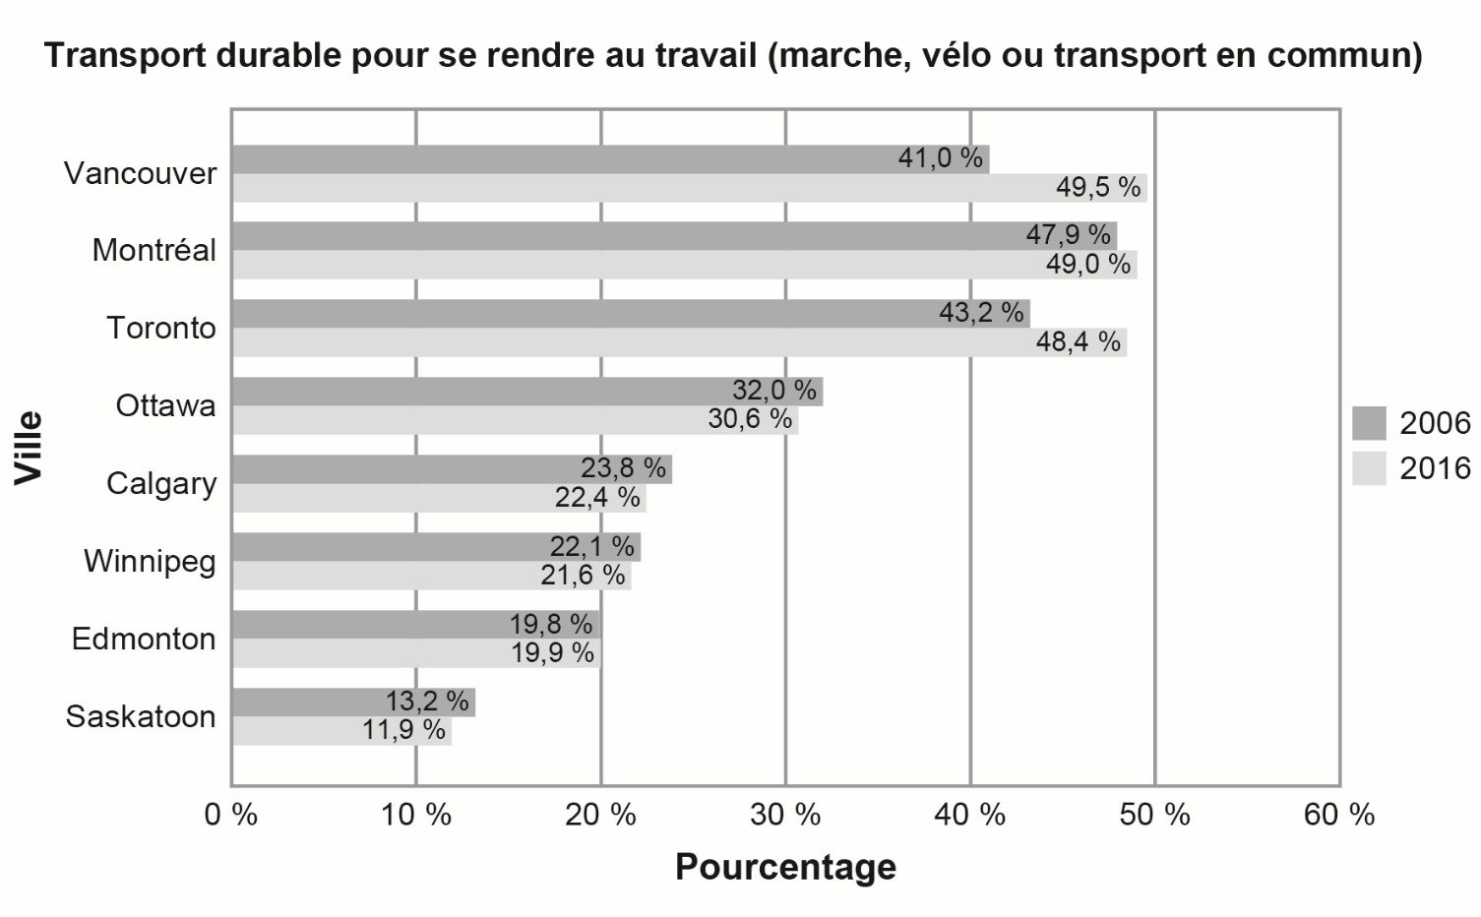
Adapté de Walking + Cycling in Vancouver (2017 Report Card)

